“专业技能实训”
课程报告

姓名：
学号：
班级：

年 月 日
烟台大学计算机与控制工程学院

目 录
1 项目简介 1
1.1 本课题的研究意义及必要性 1
1.2 相关领域国内外应用的现状及发展趋势 2
1.3 Lucene中索引建立原理 4
2 需求分析 6
2.1 系统功能要求 6
2.2 系统开发功能 6
2.3 系统的可行性分析 7
3 系统设计 8
3.1 功能模块划分 8
3.2 系统模块设计图 9
3.3 系统流程图 9
3.4 开发工具和开发框架介绍 9
3.4.1 Lucene介绍 9
3.4.2 MATLAB介绍 11
3.4.3 Struts框架介绍 11
4 个人负责的模块设计和实现 13
4.1 各模块的功能 13
4.1.1 索引模块 13
4.1.2 检索模块 14
4.1.3 前台模块 18
4.2 系统数据库的设计 19
4.2.1 数据库表的结构 19
4.2.2 数据库选择及理由 20
6 总结 （至少2页） 21

【写作提示】上面的目录是由word自动生成的。前提是，你需要将正文中的各级标题的样式选择为“标题1”、“标题2”或“标题3”。当你编辑好你的正文后，在前面的目录中点击右键，选择“更新域”->“更新整个目录”->“确定”。这样做既省事，又能保证不会产生编辑错误。另外，还便于在编辑中通过“视图”菜单->“文档结构图”，如下图所示，在编辑中可以查看到整个文档的结构，并很方便地定位定位到希望编辑的位置。


【写作提示】保留这一段后面的分节符，以保证正文开始页码是1。建议编辑时，按下“常用”工具栏中的“显示/隐藏编辑按钮”，使分页、分节、分段等编辑符号可见（打印时不会出现），这样有助于编辑工作的进行。
【写作提示】感谢你响应“低碳”号召而选择“双面打印”。如果“双面打印”，请在“文件”菜单中，单击“页面设置”命令；单击“页边距”选项卡，在“多页”后的框中，单击“对称页边距”，确定“内侧”为2.5厘米和“外侧”为2厘米。这样在双面打印时，正面和反面的页边距可以对应起来。另外，如果你的目录页不到1页，请在此处通过插入分页符，以保证第1章总是从正面开始的（翻一下任何一本书，没有正文第1页是从反面开始的。）

1 项目简介

1.1 本课题的研究意义及必要性
【写作提示】正文主体是论文的主要组成部分。要求层次清楚，文字简练，通顺，重点突出。论文主体的题序层次是保证文章结构清晰、纲目分明的编辑手段，必须符合学术规范要求，并前后统一，不得混杂使用。我们所用的题题序层次为：（1）第一层次（章）题序和标题居中放置，其余各层次（节、条、款）题序和标题一律沿版面左侧边线顶格安排。（2）第一层次（章）题序和标题距下文双倍行距。第一层次（章）题序和标题用小二号黑体字。题序和标题之间空两个字，不加标点，下同。第二层次（节）题序和标题用小三号黑体字。第三层次（条）题序和标题用四号黑体字。第四层次及以下各层次题序及标题一律用小四号黑体字。（3）结论（或结束语）作为单独一章排列，但标题前不加“第X章”字样。结论是整个论文的总结，应以简练的文字说明论文所做的工作，一般不超过两页。
【写作提示】上面第1章和第1.1节的样式已经分别设置为“标题1”、“标题2”，这是自动生成目录，以及使用“文档结构图”的基础。这样做的好处还在于简化排版、利于保持一致性等。
【写作提示】正文用宋体小四号字，行间距18磅；最简单的方法是，如果某段不符合上述要求，用“常用”工具栏中的“格式刷”，“刷”一下所要排版的段落即可。
【写作提示】绪论是综合评述前人工作，说明论文工作的选题目的和意义，国内外文献综述，以及论文所要研究的内容。
【写作提示】互联网时代从网络及电子书中“粘贴”一些文字来很方便。注意复制来的文字要通过参考文献注明出处，引用太过份就是抄袭了，后果很严重。粘贴来的文字是搞乱版式的罪魁祸首之一，建议一个技巧：将复制来的文字先粘贴到记事本中，去除所有的格式信息，再复制、粘贴到Word中来。WPS和高版本的Word也提供了不带格式的粘贴，值得一用，免除后患。

随着信息科学的进步和互联网络的发展，网络信息资源越来越丰富，网上信息呈爆炸性增长。面对无序、极其庞大的信息世界和成千上万的超级链接，要在如此浩瀚的信息网络空间里快速、准确、经济地查找到所需要的信息，就像“大海捞针”一样困难。搜索引擎则是解决这一难题的最佳途径。
搜索引擎，从字面上讲，“搜索”是想办法搜寻，“引擎”意为“力大无比的发动机”。它是指因特网上专门提供查询服务的一类网站，是一种利用网络自动搜索技术，对因特网各种信息资源分门别类地进行标引建库，能够对检索者提出的各种检索查询做出响应的强有力的检索工具。它是为满足人们对网络信息搜索需求应运而生的网络工具，既是互联网信息查询的导航针，也是沟通用户与网络信息的重要桥梁。
校内网是目前网络上存在的一个真实的网络。它是一个真实的社交平台。在这个平台上，用户不仅可以寻找自己的同学、朋友或是同事，还可以结识新的朋友，并把他们设置成为自己的好友。因此在校内网上，用户与用户之间具有一个很复杂的关系网。对于单个用户来讲，每个用户又有一个自己的好友关系网。
校内网为用户提供了发表日志的功能，使得在校内网这个平台上存在着大量的日志信息。而校内网的开发者为用户提供的搜索功能是以单个用户为单位的，也就是用户想查看另一个用户的日志，只能是先搜索到该用户，进入到该用户的页面，然后才能浏览该用户的日志信息。
实际上，像这样的搜索日志的搜索引擎，用户没有主动权。用户只能是被动浏览其他用户的日志信息，即，另一个用户的页面上有哪些日志，该用户就浏览这些日志。而用户如果想要查看与某一关键字相关的一组日志，可见校内网上的搜索引擎是很难为用户实现这个功能的。
于是我们设计了一个与校内网搜索功能不同的搜索引擎。该搜索引擎打破了以单个用户为单位这个局限，可以使用户直接输入关键字进行检索相关的日志。不过，用户并不是可以检索到所有存在在校内网上的相关日志，而是只可在自己的好友关系网内检索相关的日志。通过用户的好友关系来限定用户的检索范围，控制了用户的访问权限。

1.2 相关领域国内外应用的现状及发展趋势
从出现第一个搜索引擎至今，搜索引擎技术已获得了飞速的发展，现在的搜索引擎功能越来越强大，提供的服务也越来越全面，它们的目标不仅仅是提供单纯的查询功能，而是把自己发展成为用户首选的Internet入口站点^{[1]}。
【写作提示】使用了别人的文字，要在文中注明出处，如上段末尾“入口站点^{[1]}。”。数字1与参考文献后的标号一致，加方括号，并且作为上标。
【写作提示】有歪经讲，写作就是复制粘贴。优秀的论文，不是这样出来的。所以，确保自己完成文字。如果文字来自参考文献，按规范的要求，指明来源，这是可以接受的。不过，也不能过分照抄参考文献中太多的文字。
国内的搜索引擎大都是基于中文的搜索引擎，中文搜索引擎是以网络上的中文信息为主要对象，提供信息的自动收集、过滤、索引和检索导航等服务的搜索引擎。根据是否采用词语切分技术，中文搜索引擎可分为基于字的搜索引擎和基于词的搜索引擎。基于字的搜索引擎将文章中的每一个汉字都录入到索引库中，用户的检索提问根据单汉字匹配的原则去检索，此法的优点是能够保证很高的查全率，但查准率低；基于词的搜索引擎则是按词建库，当然这种词语是按一定的规则与方法对文章切词得来的，其优点是拥有较高的查准率，用户检索时往往能一次命中，缺点是对切词技术要求高。
与国外搜索引擎相比，国内搜索引擎起步较晚。由于中文信息处理较英文信息更为复杂，中文搜索引擎的研制也是最近几年刚刚兴起，但其发展却十分迅速。目前国内常用的搜索引擎有Google， 百度，中国搜索，Yahoo搜索，Sogou等。
目前搜索引擎处于高速发展的阶段，其总体的发展趋向如图1.1所示。
【写作提示】此处出现了本文中的第一张图。插图要精选。图序逐章单独编序（如第1章5个图，编号为图1.1到图1.5；第2章4个图，编号为图2.1到图2.4），依此类推。某章仅有一图时，也要写清图序。由若干个分图组成的插图，分图用a,b,c,……标出。每一图都要有图标题，图序和图标题置于图下方中间位置，图序和图标题中间要有两个空格。
【写作提示】有时候图的位置不当可能会使某页下端留下大片空白。如果出现这种情况，可以适当调整图和文字的相对位置，即：并不一定要“如图1.1”后马上出现图，只要在附近，便于读者看到就行。图序、标题一定要在图下方，且在同一页。
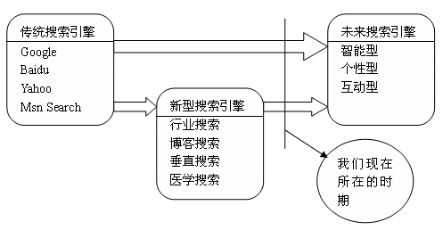
图1.1 搜索引擎的发展趋向

【写作提示】图中文字的字号要比正文中字号小半号，例如，正文中的文字用小四号，图中的文字用五号字。每幅图在正文中均应明确提及，例：图1.3中所示、(见图1.3)等。大多数时候，在正文中需要用文字对图进行简要说明。

为用户提供了一个真正个性化、智能化的网络工具，是目前搜索引擎的发展趋势。它可以通过自然语言与用户交互。采取诸如语义网络等智能技术，通过汉语分词、句法分析以及统计理论有效地理解用户的请求，甚至能体会出用户的弦外之音，最大限度地了解用户的需求。智能检索可以从两个层面上进行理解：一是搜索引擎检索技术的智能化。二是搜索引擎面向检索者的智能化。通过这两个方面的结合可以改进搜索引擎的检索质量。
促进搜索引擎的本土化、结构化、个性化，个性化搜索是将搜索建立在个性化的搜索环境之上，通过对用户的不断了解、分析，使得个性化搜索更符合每个人的需求；结构化搜索是指充分利用XML等技术使信息结构化，同时使查询结构化，从而使搜索的准确度大大提高；本土化搜索是指搜索引擎的搜索要符合当地用户的需求。
总之，搜索引擎今后的发展趋势是从单一查询工具向综合化、全功能服务发展；分类主题一体化，检索语言向自然语言发展；查询智能化；检索搜索规则趋于统一；采取多种措施提高查全率和查准率；检与索的界限将消失；向多国化和多语种化发展。总之，今后的搜索引擎将会更加方便利用，用户将有更多的选择，可以根据需要扩大或缩小检索范围；有辅助检索工具，如主题词表，利用它进行交互式提问；可以帮助用户选择检索表达式，确定检索范围；除了被动地接受用户的查询请求外，搜索引擎也可以利用智能代理技术进行主动的信息检索；可根据用户事先定义的信息检索要求，在网络上随时监视信息源，如指定的网页、新闻组、电子邮件、数据库信息的变化等，并将用户所需的信息通过Push 技术、电子邮件或其他方式，主动提供给用户，用户无须反复地搜索所需信息，大大减少了用户的检索时间。近年来国外一些网络企业也开始瞄准中国互联网这一潜在的巨大市场，先后推出了一些文版的搜索引擎。

1.3 Lucene中索引建立原理

【写作提示】有些同学在标题行后愿意加标点，如“1.3 Lucene中索引建立原理。”或“1.3 Lucene中索引建立原理：”。这是不合规范要求的。注意：标题行后不加任何标点。
索引建立过程是搜索系统的核心部分之一。索引建立过程是将普通的文档形式转化为倒排表，并存储成倒排文件的过程。普通文档集合用Doc->Term1，Term2，Term3...这种形式描述，Doc表示文档信息，Term认为是不可再进行切分的关键词，而倒排表，则是用Term1->Doc，Term2->Doc，Term3->Doc...这种形式描述的，考虑到关键字在标题和内容中出现时体现得重要性应该不同，所以在建立索引时，可以赋予标题阈值更大一些。
索引过程中最重要的一个阶段是文档的倒排。因为它负责调用底层分析器的接口，来对数据源进行分析，并统计词条的位置和频率信息，创建出倒排文件。记录词条的位置信息是为快速查找词条服务的，而记录词条的频率信息是为设定文档的权重服务的，而权重又是排序的依据。索引建立过程如图1.2所示。
原始文档
分词处理
原始文档
Doc1->Content1
Doc2->Content2
正排表
Doc1
Term1,Term2，Term3,Term4
去掉停止词
倒排表
Term1->Doc1,Score1
Term2->Doc2,Score2
内存中的倒排表
Term1->File1,StartPos1,Offset1
Term2->File2,StartPos2,Offset2
倒排文件
Doc1Score1 Doc2Score2
停止词
“的”
“是”
“而且”
“但是”
“the”
“a”
图1.2 索引的过程
【写作提示】用word做图后，将图文框等组合起来，将其环绕方式设为“上下型”。这将有助于消除图片“乱窜”的可恶现象。
【写作提示】要开始下一章了，插入一个“分页符”。这样做的原因有：（1）每一章从新的一页开始，这是学术规范的要求。（2）分若干空行也能让下一章从新的一页开始，但如果在之前增加或减少一些文字后，你将不得不……（你能想到由此带来的麻烦！）

2 需求分析

2.1 系统功能要求
本课题旨在开发一个与校内网上提供的搜索引擎不同的搜索引擎，该搜索引擎允许用户直接输入关键字进行检索相关的日志。为使用户能方便、高效、快捷地检索日志信息，该搜索引擎不仅为提供了简单检索的功能，还为用户提供了高级检索的功能，用户输入想要查找的人的用户名，就可以搜索出此用户好友范围内的所有使用此用户名的人的日志。
因为校内网是一真实的网络平台，为了不破坏其中的资源，我们以校内网为背景，模拟了一个校内网数据库资源。数据库中存有用户的信息、用户之间的好友关系网和用户发表的日志信息。
为更好地体现搜索引擎的功能，我们把搜索引擎运用到一个实际的系统中。用户可以注册到该系统上，然后登录该系统。登录成功之后，用户可查看自己的日志信息，并可发表新的日志、编辑日志和删除日志。如果用户想查看某一组相关的日志，用户可利用该搜索引擎进行简单检索或是高级检索，该系统会把相关的日志信息友好地显示给用户。
由于每位用户都有自己的好友关系网，因此用户利用搜索引擎检索到的日志信息并不是所有存在校内网上的跟关键字相关的日志，而是从用户的好友发表的日志中检索出来的与关键字相关的日志。如果两个用户之间没有直接或是间接的好友关系，那么这两个用户就不能相互查看对方的日志信息。也就是对于不同的用户来讲，如果利用相同的关键字进行检索，检索到的结果是不相同的。检索到的结果与用户的好友关系网紧密相关。

2.2 系统开发功能
因为校内网是一个保存用户信息的网络，其内在机制使其不能像其他网页一样可以通过网络爬虫进行页面收集，而本系统要想达到基于权限的搜索这个目的，必须获取用户信息，由于要引用第三方网站的大量信息，这需要得到网站的授权，况且这些信息都是用户的隐私信息，校内网系统不可能允许我们获取，最终决定模拟这样一个校内网系统，建立一个数据库来存储模拟的信息，并把搜索引擎运建立在该系统之内，模拟成一个校内网。因此该系统要实现的功能有：
（1）数据库的设计
数据库包括注册用户的资料、用户之间的关系和用户发表的日志。
（2）实现动态索引^{[3]}
为提高检索的效率，要为用户发表的日志创建索引。用户会不断地更新自己的日志信息，因此索引要进行动态的变化，才能满足用户高效检索的需要。
（3）实现简单检索和高级检索
用户直接输入关键字进行检索可利用简单检索功能。若是要检索的结果更精确，比如要求检索某个人的日志，则可利用高级检索功能。
（4）前台设计
前台主要是作为用户显示检索结果之用的。不仅如此，前台还包括用户的注册、登录和更新自己的日志信息等其他设计。

2.3 系统的可行性分析
目前，在校内网用户只能是被动地去浏览其他用户的日志信息，而不能主动去检索自己所需的日志信息，因此本系统的开发是很有必要的。因此本课题采用java作为开发语言，在My Eclipse 5.5环境下进行开发。java是一种面向对象的新一代编程语言，具有简单、安全、稳定、可靠、跨平台等优点，可在各种不同机器、操作系统的环境下进行开发，同时具有解释型语言和编译型语言的特性。Java的诸多优点使得它非常适合于Web应用程序设计。而 Lucene 具有良好的可扩展性能，允许我们根据需要在其提供的板块上进行扩展来满足各自不同的需求，因此本系统中的搜索引擎是在Lucene包的基础上实现的。其中为用户的日志创建索引是利用Lucene的索引功能实现。检索部分是对Lucene检索部分的扩展，比如对Lucene默认的评分机制进行了改进、对Lucene中提供的查询方式按需进行了重组、使用了Lucene最新的中文分词方法等。在实现检索功能时要考虑用户的好友关系，根据用户的好友关系来确定检索的范围。

3 系统设计

3.1 功能模块划分
根据该系统的实际需要，实现起来大致可分为以下几个方面：
(1)创建主索引
此部分主要负责对数据库中已经存在的日志建立主索引。
(2)创建附加索引
对于用户新发表的日志需要先插入数据库，成功后需要为日志建立索引，而主索引庞大不易更改，此处的将新日志添加到附加索引中，当附加 索引中的文档数目达到一定值时将与主索引进行合并。
(3)检索功能
此部分主要有两个方法，根据用户输入关键字进行检索和根据用户输入的好友名进行检索。二者都要考虑用户的好友分层表。
(4)结果处理和显示
把检索的结果经评分机制处理后友好的地显示给用户。
(5)用户注册、登录和更新自己的的日志信息。
(6)数据库的设计
基于Lucene的访问控制搜索系统

索引的实现

检索的实现
前台设计
主
索
引
的
实
现

附
加
索
引
的
实
现

输
入
语
句
的
解
析

好
友
层
次
表
的
生
成

用
户
更
新
日
志

用
户
登
录
注
册

检
索
结
果
的显示

评
分
机
制
的
改
进

图3.1 系统模块图

3.2 系统模块设计图
根据以上功能模块的划分，可得出系统的模块设计图，如图3.1所示。索引实现部分，其中主索引的实现模块负责对数据库中已经存在的日志信息建立索引，建立主索引的倒排表，所建立的主索引文件会很庞大。附加倒排索引主要是对用户新插入的日志信息进行索引，建立倒排表，当附加索引表中文件的数目达到一定值时，自动与主索引合并，然后清空附加索引，这样做主要是为了实现动态索引，因为动态索引文件小，添加和删除比主索引方便的多。检索实现部分，其中的输入语句解析负责对用户输入的字符串进行解析，得出关键字，为下一步的检索做好准备，好友层次表的生成模块主要负责根据不同的用户得出他的三层好友列表。为要进行的检索提供范围。评分机制的改进主要是考虑用户的好友所在的层次，根据层次不同给予不同的因子，使得好用关系可以体现出来。前台设计部分，用户注册之后才可以登录，登录之后用户可以对自己的日志进行查看，和编辑，即增删改，并且可以立即查看编辑后的结果。检索结果的显示负责把处理后的结果交给前台，由前台按照需要显示出来。

3.3 系统流程图
系统的整个流程是这样的：用户首先注册，在登录成功后进入检索界面，同时，服务器根据用户登录时的id号，调用函数得到用户的好友分层表，当用户输入要检索的字符串时，首先由lucene分词器进行分词，得到要检索的关键字，然后结合用户的好友分层表得到检索项，首先判断附加倒排索引中是否有记录，如果有，先到附加倒排索引中检索，后到主索引中检索，否则，直接到主索引中检索，因为用户最关心的往往是最新的日志信息，所以首先检索附加倒排索引，根据检索结果得分，结合用户的好友分层表，为不同层次的好友日志得分乘以一个因子(此因子只与日志的作者层次有关)，得到每篇日志的更新分数，再根据次分数进行排序，将结果从高分到低分输出。检索的流程图如下图3.2所示。

3.4 开发工具和开发框架介绍

3.4.1 Lucene介绍
Lucene是一个用Java语言编写的、开源的、高性能可扩展的全文索引引擎工具包，它可以方便的嵌入到各种应用中以实现全文索引/检索功能。Lucene最基本的搜索工具是IndexSearcher，Lucene主要有两种搜索方式：一种是默认的搜索，另一种还要对搜索结果进行特定的排序处理。
Lucene具有如下优点：
(1)定义了一个与平台无关的索引文件格式，使得不同平台的应用能够共享建立的索引文件；
(2)在传统全文检索引擎的倒排索引的基础上，实现了分块索引，能够针对新的文件先建立小文件索引再与原有索引合并，提升了索引速度；
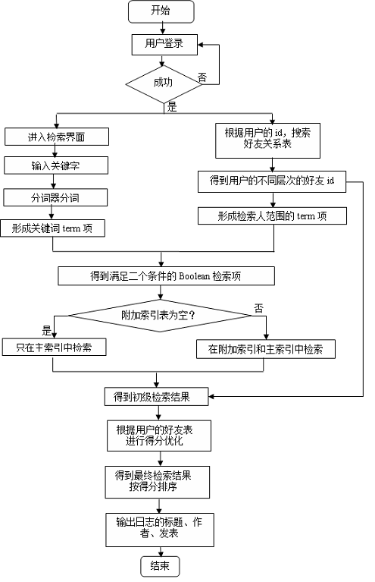
图3.2 检索流程图

(3)设计了独立于语言和文件格式的文本分析接口，索引器通过接受Token流完成索引文件的创立，用户扩展新的语言和文件格式，只需要实现文本分析的接口；
(4)已经默认实现了一套强大的查询引擎，默认实现了布尔操作、模糊查询、分组查询等。

3.4.2 MATLAB介绍
MATLAB是目前流行、应用广泛的科研计算软件，强大的数据处理能力和丰富的工具箱使其编程极为简单，提供灵活的程序设计流程、便捷的与其他程序和语言接口的功能，因此也无可争议的成为当今科学界最具影响力、也最有活力的软件，在各科研领域发挥重要的作用。功能强大的MATLAB提供了数据库接口和java接口，能够处理数据库语言，提供了javabuilder JA编译器，能够将.m文件打包后编译成class包，供java调用，这样三者能够联合起来完成我们所需的功能。

3.4.3 Struts框架介绍
Struts是用来建立基于Java的WEB应用的首选框架，它基于MVC设计模式。MVC体系结构包含三种组件，分别是模型组件、视图组件和控制器组件。
（1）模型组件（Model）
模型是应用中最重要的一部分，它包含了业务实体和业务规则，负责访问和更新持久化数据，提供应用使用的数据和服务的接口。
所有模型组件应当放在系统中同一位置，有利于维护数据的完整性，减少数据冗余提高可重用性。
模型应该和视图和控制器之间保持独立。
（2）视图组件(View)
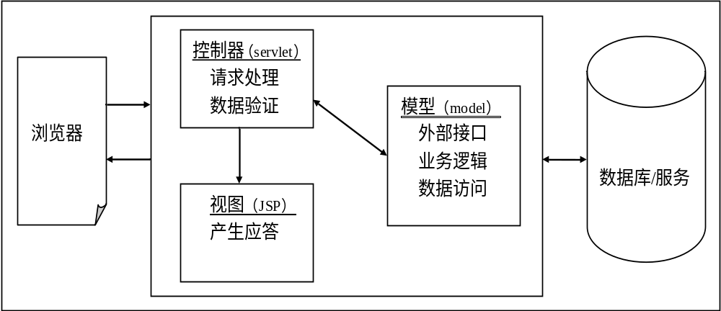
视图组件用来产生到浏览器的应答，通常而言就是简单的JSP或HTML页面。不同的系统也可使用不能的视图技术。Struts视图主要由JSP网页构成，并提供Struts标签和ActionForm Bean，提供对国际化、接受用户输入表单数据、表单验证和错误处理等的支持，使开发者把精力专注到开发业务需求上。MVC框架结构图如图3.3所示。
图3.3 MVC框架图

控制器组件(Servlet)是一个典型的Servlet，为应用接受请求，管理在模型层和视图层之间的数据流。因此他控制着模型层与视图层交互的方式。控制器经常使用帮助器类来代表对特定请求或过程的控制。
（3）控制器组件（Controller）
MVC体系结构的核心是控制器组件。在MVC体系结构中，中心Servlet称为控制器（Controller）负责接受应用的所有请求。接着控制器处理这些请求，与模型(Model)共同工作，为视图（View，通常是JSP）准备任何需要的数据，并将数据转发给JSP。然后JSP利用控制器准备的这些数据为浏览器产生应答。在这种体系结构中，业务逻辑与表现逻辑彼此分离。业务代码与表现代码的分离，给应用提供了多种多样的接口，以及优秀的代码复用性。

4 个人负责的模块设计和实现

4.1 各模块的功能
此系统由三名同学一起完成，本人主要负责访问控制检索部分，其它模块只做简单介绍，详细介绍本人所做部分。
最基本的索引建立时这样的，首先建立检索域，定义此域的属性：域名、值、是否存储、是否索引，以及索引时是否分词。其次建立document，把所建立的域加入到document中，然后再建立IndexWriter实例，把document加入到IndexWriter中即可。此处采用的是在多个索引上建立多域检索，多个索引是指主倒排索引和附加倒排索引，多域是指在标题域和内容域中同时进行模糊检索（无论关键字在标题还是在内容中出现，都能够检索到）。

4.1.1 索引模块
（1）为用户的日志创建主索引
假定初始情况系统中存在少量的用户日志，创建主索引，即是对现存的日志进行分析，创建出索引文件。
（2）为用户更新的日志创建附加索引
当数据库中有大量的日志时，每次创建主索引会消耗很长的时间，为提高系统的效率，又采用了附加索引。附加索引的结构与主索引的结构完全相同，因为当附加索引中文档的数量达到一定的值时，附加索引要与主索引进行合并。
- 发表日志：这篇日志插入到数据库中，成功后再在附加索引中为这篇日志建立索引，否则，不在索引中添加此日志信息。
- 删除日志：把这篇日志从数据库中删除，删除成功后根据返回的日志号从附加索引或主索引中中删除此日志的索引信息。
- 编辑日志：更新数据库中的这篇日志，对索引来说实质是先删除再添加的过程，从附加索引或主索引中删除此篇日志的索引，然后为修改之后的日志创建索引，并插入临时索引表中。
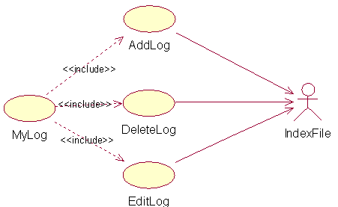
图4.1 索引模块图

（3）索引模块和用例图
在我的日志模块中，包括三个子模块：用户添加新日志、删除日志、编辑日志，这三个功能都需要与修改索引文件，主的用例图如图4.1所示。

4.1.2 检索模块
（1）检索过程
输入关键字，解析后根据用户的好友分层表进行检索，从hits中得到满足条件的日志，以及每篇日志的得分等。然后根据前面生成的用户的好友层次表，根据每篇日志的作者在用户层次表中的层次为每篇日志乘以一个因子，使得日志得分能够考虑到各用户与好友的关系。再根据要得到的信息，从结果中取出相应域的相应信息输出。检索过程如图4.2所示。
指定检索文件
指定检索字段
输入的检索词
好友分层表
MIK_CAnalyzer分词器分词
检索出关键字
进行检索
返回检索结果Hits
结合分层表，改进评分机制
返回最终结果
读取结果条目的内容
指定要读取的文档字段

图4.2 检索过程图

具体地，检索过程分以下几步：
①形成检索关键字
根据用户输入的短语进行分词，此处采用的是lucene自带的新型的分词器IKAnalyzer，它的分析方法是字典分词，采用正反双向搜索，它有两个主类：IK_CAnalyzer和MIK_CAnalyzer，检索时采用的是后者，前者切词粒度小，适合用于建立索引时，后者适合用于检索时，这样检索时能切分出的关键字一定能在索引中查找到。
②生成检索范围内的分层好友表
有以下三种方案可以得到用户的好友分层表，本人尝试了后两种方案：
- 自己建立数据结构，来实现稀疏矩阵的乘法。
- 基于图的广度优先遍历。优点：简单，缺点：需要多次查询数据库，效率低，耗时长。
- 借助矩阵运算工具MATLAB。考虑到用户之间的关系是无向网状图，可以表示成一个一个二维矩阵，为提高处理数据的效率，在处理用户的关系时借助了MATLAB软件。
三种算法的比较：图的广度优先遍历，实现简单耗时长，而搜索时间长往往是用户最不愿忍受的，效率低。自己建立数据结构，需要从数据库中的好友表，即二维关系表中抽取数据建立好友关系的稀疏矩阵，这个过程必须逐条读取记录中的元素，而这个表是相当庞大的，此过程会很耗时，数据库的压力也会很大，而且每一次用户登录都要由服务器运行广度优先遍历算法，逐个生成其好友层次表，如果访问人很多，此过程将会带给服务器很大的压力，考虑到稀疏矩阵的乘法也不是很容易实现，此方案不好。由于用户之间的好友关系可以表示成一个稀疏矩阵，MATLAB能够支持稀疏矩阵的存储和运算，能够经过三次读取数据库就可以生成稀疏矩阵，且过程相当简单，其内部机制能够便捷的处理稀疏矩阵的乘法运算，从而可以快捷的生成用户的好友层次表，并能提供java接口，java可以轻松调用MATLAB中的函数，得到用户好友层次表，鉴于MATLAB的种种优点，使用MATLAB软件提高了系统实现的可行性，决定采用第三种方案。
③进行检索，生成初步检索结果
- 调用matlab中的函数，根据用户的id，得到当前用户的好友表，将不同层次的好友分层存放。
- 形成根据好友分层表生成检索项。根据前面的关键字和好友分层表得到布尔检索项，在搜引中进行检索。
④检索结果处理。
根据检索结果，结合用户的好友关系表重新对日志的得分乘以不同的因子^{[6][7]}，得到结合此用户好友关系的得分表，据此进行排序输出。
（2）检索模块
检索模块包括两大部分：简单检索和高级检索，两种检索方式都需要调用生成好友关系的用例，同时还要使用索引文件，索引模块的用例图如图4.3所示。
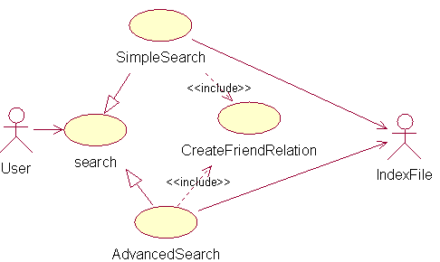
图4.3 索引模块用例图

（3）好友分层表的生成
矩阵生成算法思想：
从登录者开始，仿照广度优先遍历思想，如果某个用户处在多个不同层次上，则取最小层作为此用户在登录者好友表中的最终层次。比如A是B的二层好友，也是B的三层好友，则将A归到B的二层好友矩阵中。按此方法形成用户的好友层次表。
算法证明：
MATLAB中形成稀疏邻接对称矩阵，结合实际情况，是一个对角线元素全为0的0-1矩阵，因为不存在自反关系(自己与自己是好友)，所以对角线上元素全为0，如果两个人是好友则相应位置置1，否则写0。
以下论证：第n层好友关系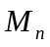，有：
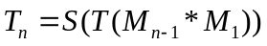 (4.1)
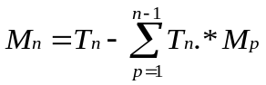 (4.2)
【写作提示】公式最好用“公式编辑器”或“MathType”等工具编写。公式变量用斜体，矢量、张量、矩阵为斜体加粗。
【写作提示】论文中重要的或者后文中须重新提及的公式应注序号并加圆括号，序号逐章编序（如（4.10）），序号排在版面右侧，且距右边距离相等。公式与序号之间不加虚线。

其中表示将矩阵对角线元素置0，表示将矩阵非零元素置1，表示矩阵对应元素做乘积，表示矩阵乘法，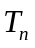是第层好友关系邻接矩阵，是处理后(对角线元素全为0的0-1矩阵)的第层好友关系邻接矩阵(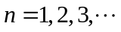)，则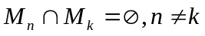。
用归纳法证明。
当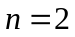时，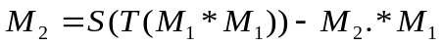 由离散数学知识可知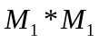得到二次可达矩阵(其中包括一层和二层都可达的矩阵以及纯二层可达矩阵，还有自反关系的矩阵)，矩阵中的元素的值代表两定点之间二次可达的通路数目，经过对角线元素清零，和非零元素置1 后的矩阵可以表示一次和二次均可达矩阵和纯二次可达的矩阵，再减掉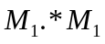即一次和二次均可达的矩阵，所得即为纯二次可达矩阵。
当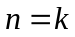时，假设所得的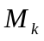就是纯次可达矩阵。
当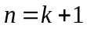时，，可以得到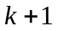次可达矩阵(由矩阵知识可知)，且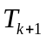是对角线元素全为0的0-1矩阵，因为表示的是纯次可达矩阵，故有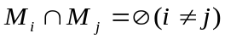，所以只有是不纯的，才可能与其它纯次可达矩阵有交集，需要的是纯的次可达矩阵，所以只需去除与其他矩阵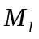的(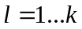)交集元素即可。
证毕。
好友层次表生成过程，即MATLAB在检索中的作用图，如图4.5所示。

用户登录
根据用户id，到文件中检索生成户的三次好友列表
用户登录后才做的工作
服务器提前做好的工作
从数据库relationship表中导入MATLAB
成功？
形成稀疏矩阵M1
进行矩阵运算形成稀疏矩阵M2
进行矩阵运算形成稀疏矩阵M3
将三个稀疏矩阵存入文件Mk.mat（k=1，2，3）
否
是
开始
结束
连接数据库

根据用户输入的关键字检索并输出

图4-5 检索中MATLAB的作用
【写作提示】上面“图4-5”的写法不合适，按前后文统一的原则，写成“图4.5”
(4) 检索过程中，各类之间的交互。用户登录成功之后，在Java调用MATLAB中FriendClass类的对象，根据用户登录的id得到用户的三层好友列表，结果由FriendScope类的对象得到，再经过FriendScopeTerm类封装成检索term，然后联合经过分词后的输入串，由Search进行检索，结果由MyHits对象调用，经过getMyHits()函数参考friendScope对象，得到考虑用户好友列表后的检索结果，其时序图如图4.6所示。
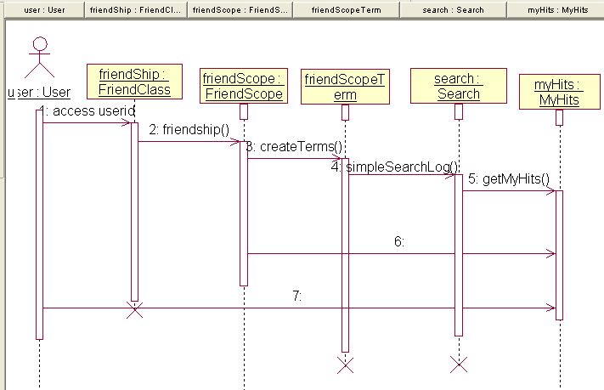
图4.6 检索过程时序图

4.1.3 前台模块
前台界面包括基本的用户注册、登录界面，简单搜索、显示界面，以及日志管理界面，其中包括日志的增、删、改，并将引起数据库和索引的同步更新。前台模块图如图4.7所示。
前 台 模 块
用户注册界面
系统登录界面
简单搜索界面
日志管理界面
搜索日志显示界面

图 4.7 前台模块图

用户首先得在该系统中注册，然后才能登录，所以二者之间是include关系，用户登录之后可以查看自己的日志，也可以输入关键字来搜索好友的日志。用户和前台模块之间的用例图如图4.8所示。
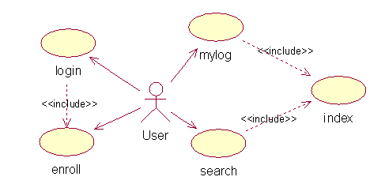
图4.8 前台模块用例图

4.2 系统数据库的设计
数据库的设计在本系统中占有很重要的位置。因为数据库是校内网场景的体现。为满足该系统的需要，设计如下面所示的数据项和数据结构:
- 用户信息表：用户号、用户的邮箱号、用户名、密码、用户注册时间、用户所在的学校。
- 日志信息表：日志号、作者、日志标题、日志内容、日志的发表时间。
- 用户之间的关系表：用户号、好友的id号、成为好友的时间。

4.2.1 数据库表的结构
(1) 用户信息表
表名：userInfo, 在该表中保存了用户注册的基本资料，数据表结构如表4.1所示。
表4.1 用户信息表
字段名称 | 数据类型 | 字段长度 | 备注
userid | int | 4 | 用户号
email | varchar | 40 | 用邮箱号进行登录
username | varchar | 40 | 用户名
password | varchar | 40 | 登录密码
enrolldate | datetime | 8 | 用户注册的时间
school | varchar | 40 | 用户所在的学校
【写作提示】表格是表现力比较强的形式之一，鼓励在论文中用表格。表格也逐章单独编序（如表4.1、表5.3）。某章仅有一表时，也要写清表序“表x.1”。每一个表格都要有表标题，表格序和表格标题置于表格上方中间位置，表格序和表格标题中间要有两个空格。
【写作提示】表中文字的字号要比正文中字号小半号，例如，正文中的文字用小四号，表中的文字用五号字。每张在正文中均应明确提及，例：表1.3中所示、(见表1.3)等。
【写作提示】如果一张表格要跨页时，请选中表格的表头行，点击“表格”菜单，选择“标题行重复”，可以使表头在下页自动出现。这样做，当版面发生变化时，表格也自动变化。
【写作提示】表格的结构应简洁。表格中各栏都应标注量和相应的单位。表格内数字须上下对齐，相邻栏内的数值相同时，不能用“同上”、“同左”和其它类似用词，应一一重新标注。

(2)日志信息表
表名：logfile, 在该表中保存了用户发表的日志信息，其数据结构如表4.2所示。
表4.2 日志信息表
字段名称 | 数据类型 | 字段长度 | 备注
logid | int | 4 | 日志号
userid | int | 4 | 作者
title | varchar | 100 | 日志标题
content | varchar | 7800 | 日志内容
time | datetime | 8 | 发表日志的时间
(3) 好友关系表
表名：relation， 该表体现了校内网中用户之间的好友关系，其数据结构如图4.3所示。
表4.3 好友关系表
字段名称 | 数据类型 | 字段长度 | 备注
userid | int | 4 | 用户号
friendid | int | 4 | 好友的id号
befriendtime | datetime | 8 | 用户之间成为好友的时间

4.2.2 数据库选择及理由
目前常用的数据库分为超大型、中型和小型数据库三类。其中SQL Server 2000 属于超大型的数据库，它能够为超大型系统所需的数据库提供服务。并且它的安全性能很强，当大型服务器上同时有成千上万的用户连接到SQL Server 2000 实例时，SQL Server 2000 可以为这些环境提供保护，它具有自己的安全保护措施。除此之外，SQL Server 2000还具有使用方便、可伸缩性好与相关软件集成度高等优点。

6 总结 （至少2页）
经过了近两个月的学习和努力，我们小组三人终于完成了基于Lucene的访问控制搜索系统的工作，在这个过程中我的收获很多，需要改进和学习的地方也非常多。我从以下两个方面对自己在此次毕业设计过程中的感想做一下总结：
（一）收获
知道在做一个系统之前最重要的是要做好需求分析，为此，我在图书馆查看了大量的相关资料，为此次设计做了充足的准备，更进一步了解了Lucene的工作原理和访问控制搜索系统要完成的各种功能。不仅如此，在这次毕业设计过程中有老师进行专门的辅导工作，老师具有丰富的理论及实践经验，为我们提供了很多极其有参考价值的资料，在遇到困难时耐心的帮我们分析，为我们提供更宽广的思考空间，从而为我们克服困难提供了极大帮助。可以更加顺利地开展自己的工作。其实，在做程序之前，我对Lucene基本没有了解，我们甚至都不知道它是什么，对访问控制的理解也仅仅局限于能不能访问方面，通过这次设计，我深入了解了Lucene的工作原理和机制，对它的模块功能有了更深层认识和更本质的理解，对访问控制的实现让我更加深入认识了MATLAB这个软件，对其中的函数能够轻松的使用，并且熟练了对java语言的使用以及对Tomcat、MyEclipse的相关配置。在做课程设计的过程中我们遇到了很多困难，编写代码时总是出现这样或是那样的错误，而且有些功能不知道该用什么方法来实现，经过大家的讨论和老师的指导，克服了很多。最终，我的Tomcat调用MATLAB生成的jar包中的函数仍然没有实现，这个问题很新，网上搜到的很少，也不能解决，但是java调用此jar包没有问题，由于我的不足，使我们的程序不能很好的结合，很惭愧，在此向小组成员道歉。
（二）不足之处
该系统还存在着很大的不足，主要体现在以下几个方面：
首先，从数据库表导入MATLAB过程比较简单，但由于MATLAB的局限性，只能对doubel类型的数据进行运算，而我们的矩阵由于其特殊性，是一个0-1稀疏矩阵，无需浪费double空间来存储，最多用integer就完全可以，有些浪费。
其次，该系统在检索功能设计上欠完善，未能实现预期的高级检索；
最后，界面设计的不太美观，有待改进。
【写作提示】结论（或结束语）作为单独一章排列，但标题前不加“第XXX章”字样。结论是整个论文的总结，应以简练的文字说明论文所做的工作，一般不超过两页。

